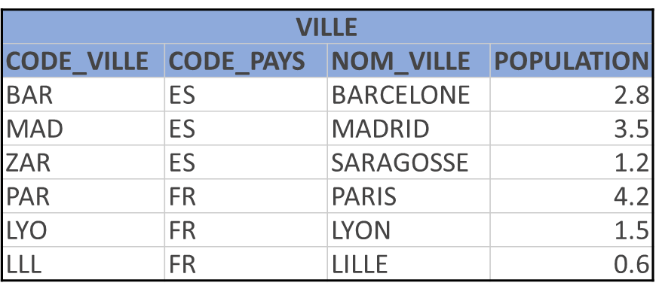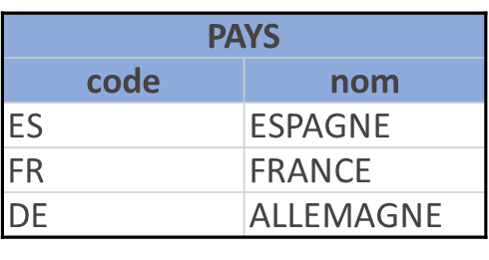

# Questions

Afficher la moyenne du nombre d’habitants

Afficher la moyenne du nombre d’habitants des villes de chaque pays

Afficher le nombre d’habitants de la ville la plus peuplée de chaque pays

Afficher le nombre de villes

Afficher le nombre de villes de chaque pays

Afficher le nombre d’habitants de la ville la moins peuplée

Afficher le nombre de villes qui commence par L